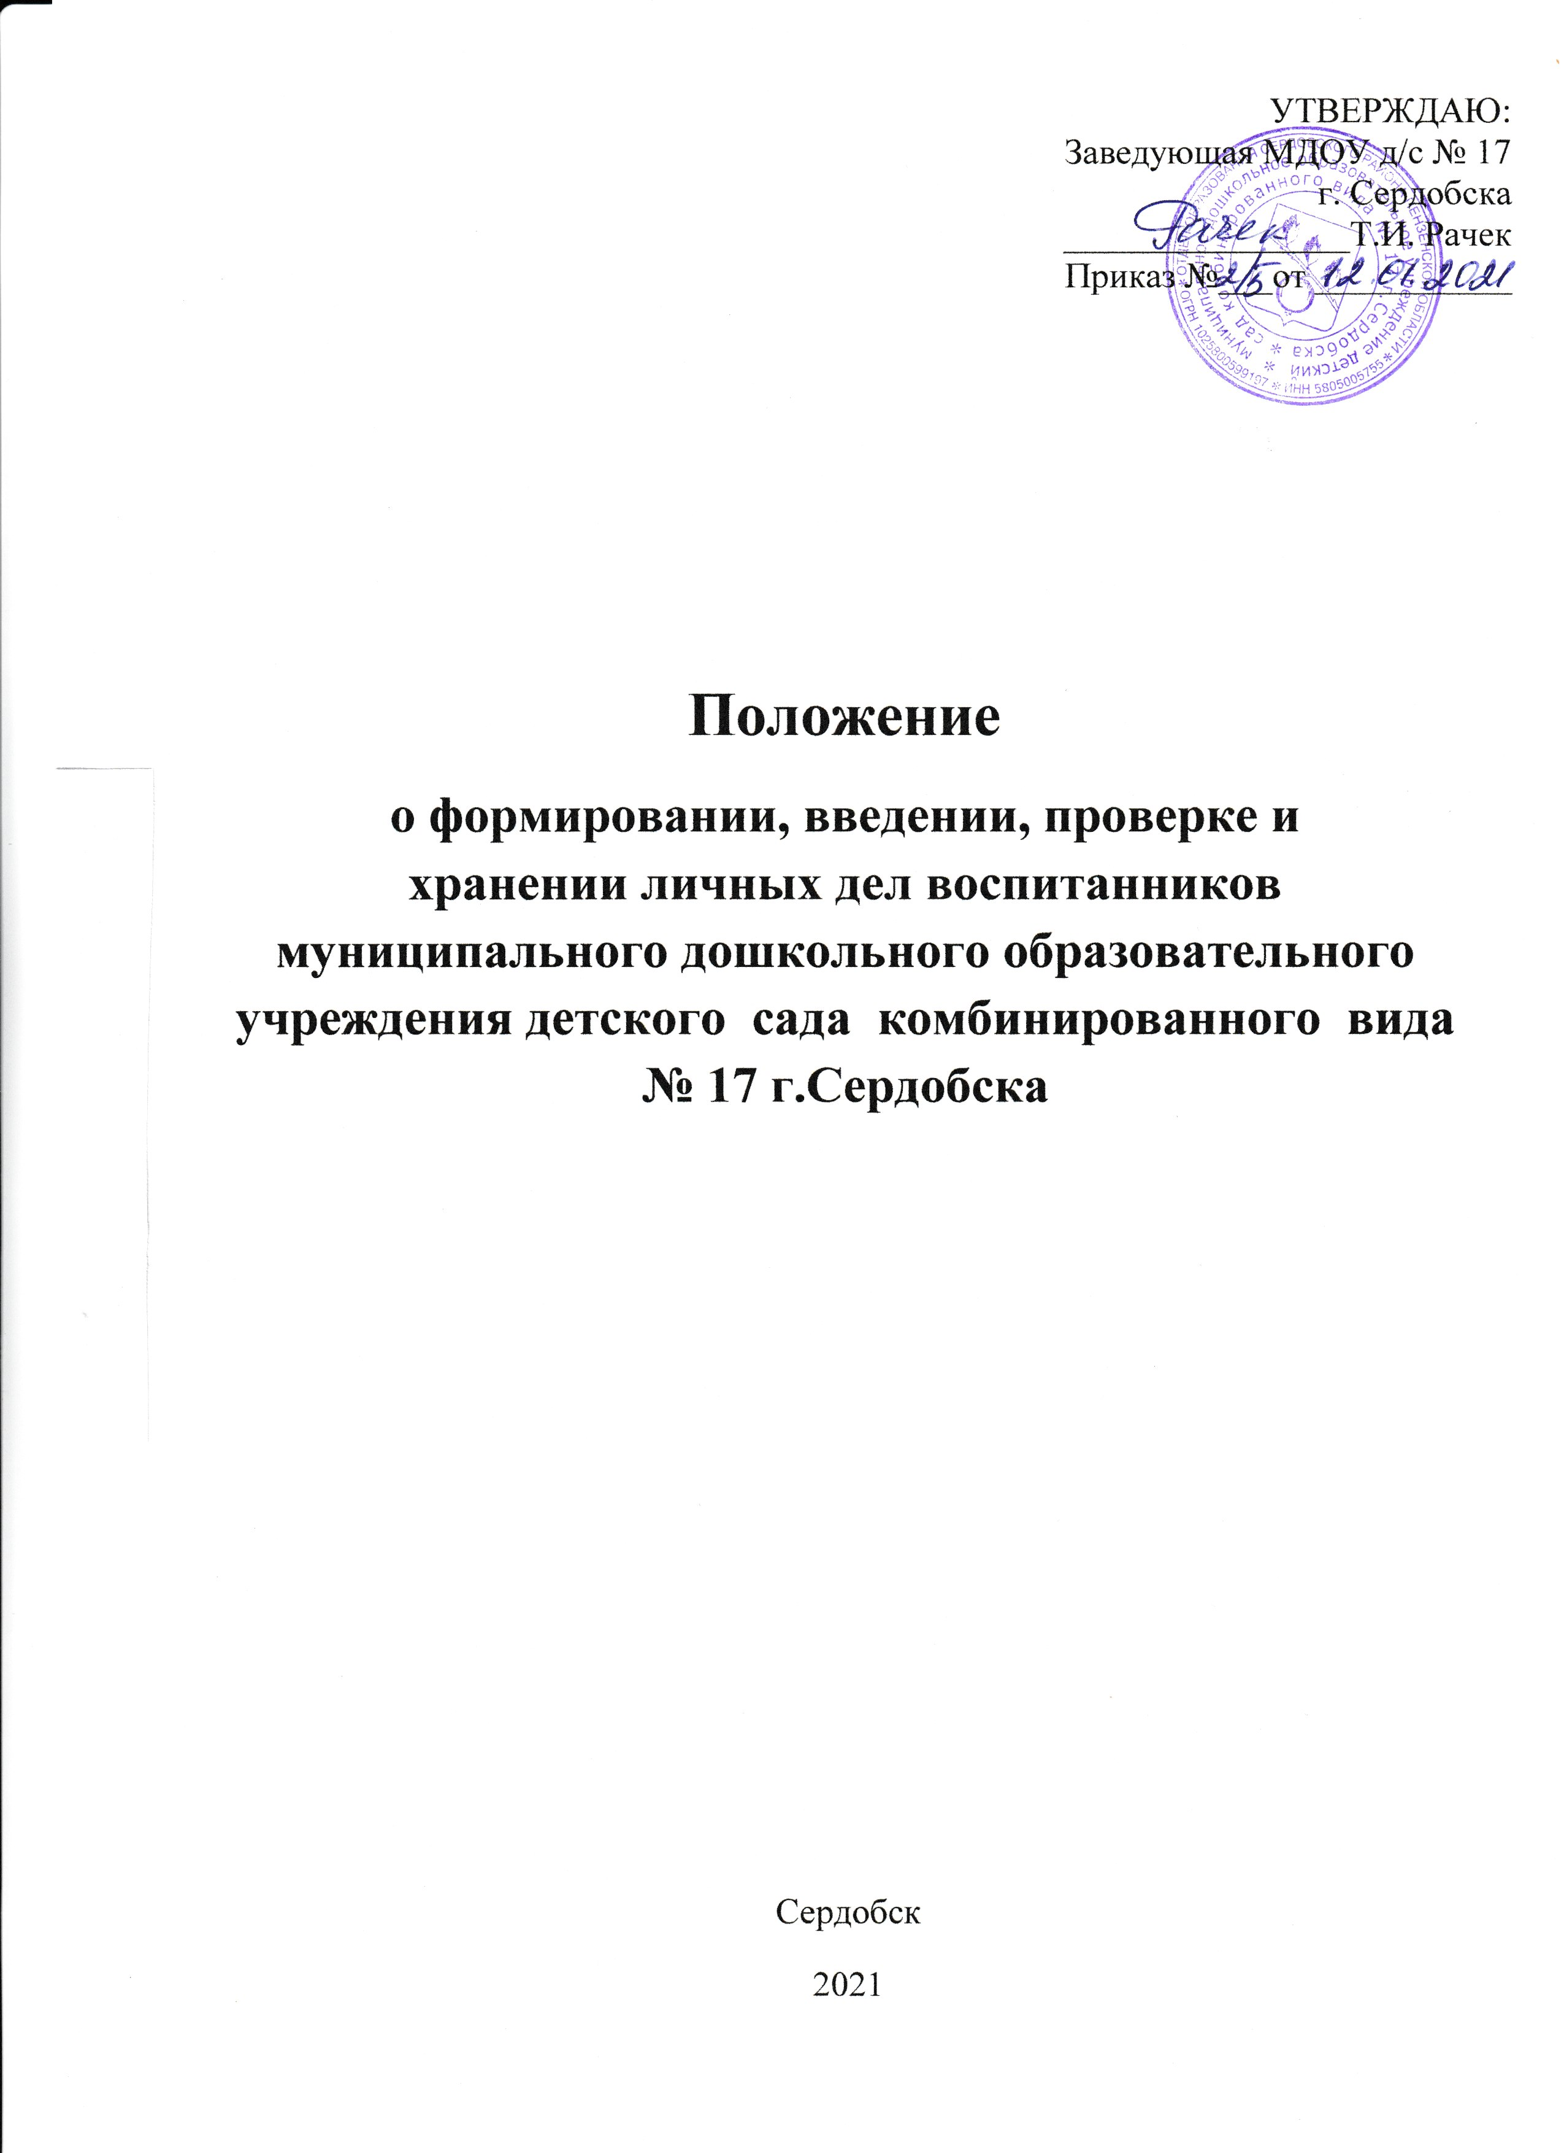

1. Общие положения
1.1. Положение о порядке формирования, ведения, хранения и проверки личных дел воспитанников (далее - Положение) МДОУ детского сада № 17 г.Сердобска далее (МДОУ) устанавливает единые требования к формированию, ведению, контролю и хранению личных дел воспитанников.
1.2. Настоящее положение разработано в соответствии с:
- Федеральным законом от 29.12.2013 № 273-ФЗ «Об образовании в Российской Федерации» (с последующими изменениями и дополнениями).
- Федеральным законом от 27.06.2006 № 152-ФЗ «О персональных данных» (с последующими изменениями и дополнениями)
- Приказом Министерства образования и науки Российской Федерации от 31.07.2020 №373 «Об утверждении Порядка организации и осуществления образовательной деятельности по основным общеобразовательным программам – образовательным программам дошкольного образования»;
- Приказом Министерства образования и науки Российской Федерации от 15.05.2020 №236 «Об утверждении Порядка приема на обучение по образовательным программам дошкольного образования»;
в целях регламентации работы с личными делами воспитанников группы и определяет порядок действий всех категорий сотрудников МДОУ, участвующих в работе с вышеназванной документацией.
1.2.Настоящее положение утверждается приказом заведующей МДОУ д/с № 17 и является обязательным для всех категорий её педагогических и административных работников. Нарушение настоящего порядка рассматривается в соответствии с Трудовым кодексом Российской Федерации.
1.3.Личное дело является документом воспитанника, и ведение его обязательно для каждого воспитанника МДОУ.
1.4. Информация личного дела воспитанника относится к персональным данным и не может передаваться третьим лицам за исключением случаев, предусмотренных законодательством.
1.5. Ответственность за соблюдение установленных Положением требований возлагается на всех лиц, имеющих допуск к личным делам воспитанников.

2. Понятие личного дела воспитанников
2.1. Личное дело воспитанника МДОУ – это совокупность данных о воспитаннике, представленных в виде соответствующих документов (или их заверенные копии). Копии предъявляемых при приеме документов хранятся в образовательной организации в личном деле воспитанника.
2.2. Личное дело ведется на каждого воспитанника группы с момента зачисления в МДОУ и до отчисления воспитанника из МДОУ в связи с прекращением образовательных отношений.
3. Формирование личного дела при зачислении в МДОУ.
3.1. На каждого воспитанника, принятого (зачисленного) в МДОУ, формируется личное дело.
3.2. В личное дело воспитанника вкладываются следующие документы:
- направление в МДОУ, выданное Отделом образования Сердобского района;
- заявление родителей (законных представителей) о приеме;
- приказ о приеме ребенка;
-согласие родителей (законных представителей) воспитанника на обработку их персональных данных и персональных данных ребенка;
- документ, удостоверяющий личность родителя (законного представителя) ребенка, либо документ, удостоверяющий личность иностранного гражданина или лица без гражданства в Российской Федерации в соответствии со статьей 10 Федерального закона от 25 июля 2002 г. N 115-ФЗ "О правовом положении иностранных граждан в Российской Федерации" (Собрание законодательства Российской Федерации, 2002, N 30, ст. 3032);
- свидетельство о рождении ребенка или для иностранных граждан и лиц без гражданства документ(-ы), удостоверяющий(е) личность ребенка и подтверждающий(е) законность представления прав ребенка;
- документ, подтверждающий установление опеки (при необходимости);
- свидетельство о регистрации ребенка по месту жительства или по месту пребывания на закрепленной территории или документ, содержащий сведения о месте пребывания, месте фактического проживания ребенка;
документ психолого-медико-педагогической комиссии (при необходимости);
документ, подтверждающий потребность в обучении в группе оздоровительной направленности (при необходимости).
- договор об образовании по образовательным программам дошкольного образования между родителями (законными представителями) и МДОУ;
Родители (законные представители) ребенка, являющиеся иностранными гражданами или лицами без гражданства, дополнительно предъявляют документ, подтверждающий право заявителя на пребывание в Российской Федерации. Иностранные граждане и лица без гражданства все документы представляют на русском языке или вместе с заверенным переводом на русский язык.
- родители (законные представители) ребенка дополнительно предъявляют в образовательную организацию медицинское заключение и копию полиса обязательного медицинского страхования ребенка
Перечень документов, предоставленных родителями (законными представителями) дополнительно, вносится в журнал регистрации заявлений о приеме ребенка в МДОУ (Перечень документов, запрашиваемых МДОУ, может быть иным. Однако следует помнить, что ст.5 152 – ФЗ установлено требование, чтобы обрабатываемые персональные данные не были избыточными по отношению к заявленным целям их обработки. Следовательно, необходимо четко определить, для каких целей осуществляется сбор и хранение запрашиваемых документов).
3.3. При формировании личного дела воспитанника вкладывать в него документы (или заверенные копии документов), не обозначенные в п.3.2 Порядка запрещено.
3.4. Личное дело содержит опись документов.
4. Ведение личного дела
4.1. Формирование личного дела воспитанника осуществляет воспитатель.
4.2. В течение учебного года в личное дело воспитанника могут дополнительно вкладываться документы (их копии): - дополнительное соглашение (дополнительные соглашения) к договору; - заявление родителей (законных представителей) ребенка о приеме на обучение по дополнительным общеразвивающим программам; иные документы (перечень может быть дополнен)
4.3.Личное дело в обязательном порядке должно содержать внутреннюю опись документов.
4.4. Записи в личном деле необходимо вести четко, аккуратно, фиолетовой (синей) пастой.

5. Хранение личных дел воспитанников.
5.1. Личные дела воспитанников формируются в одну папку. В папку вкладывается список группы в алфавитном порядке.
5.2. Личные дела располагаются в папке в алфавитном порядке.
5.3. Папки с личными делами хранятся в кабинете заведующей МДОУ (в филиалах у старшего воспитателя).
5.4. Выдача личных дел воспитателям для работы осуществляется заведующей МДОУ
( старшим воспитателем филиала).
5.5. Личные дела воспитанников, завершивших дошкольное образование, передаются в архив МДОУ, где хранятся в течение 3 лет со дня отчисления воспитанника из МДОУ.

6. Порядок проверки личных дел.
6.1. Контроль за состоянием личных дел осуществляется заведующим МДОУ.
6.2. Проверка личных дел воспитанников осуществляется в начале учебного года. В необходимых случаях, проверка осуществляется внепланово, оперативно.
6.3. Цели и объект контроля – правильность оформления личных дел воспитанников МДОУ.
6.4. По итогам проверки составляется справка с указанием замечаний (при наличии замечаний).

